Chapitre 5
Continuité

Fonction continue

Continuité
Définition :
Soit une fonction définie sur un intervalle I.
On dit que la fonction f est continue en un réel a de I si :

On dit que la fonction f est continue sur I si f est continue en tout réel a de I.

Exemples :
- La fonction f définie sur ℝ par f(x) = x³ – 3x + 2
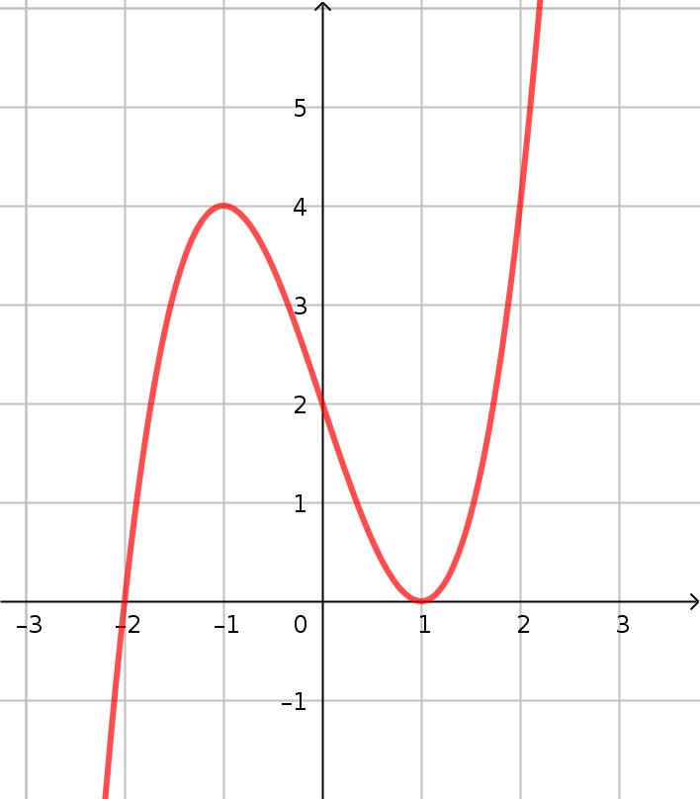
f est continue sur ℝ.
- La fonction g définie sur ℝ par g(x) =
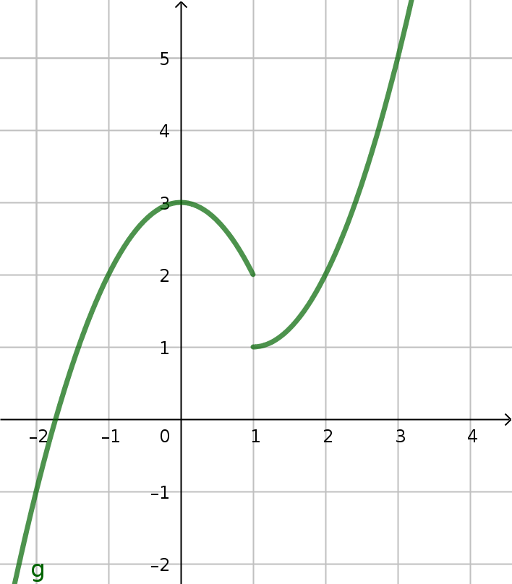
g n’est pas continue en 1, donc elle n’est pas continue sur ℝ.
- Les fonctions carrée, cube, cosinus sont continues sur ℝ.
- La fonction partie entière E est définie sur ℝ par , où n est l’entier relatif tel que .
Ainsi si alors et si alors .
Donc alors que .
On dit que E est discontinue en 1, et de façon générale, en tout entier relatif.
La courbe c_{E} est « en escaliers » et présente des sauts en ses points d’abscisses entières.
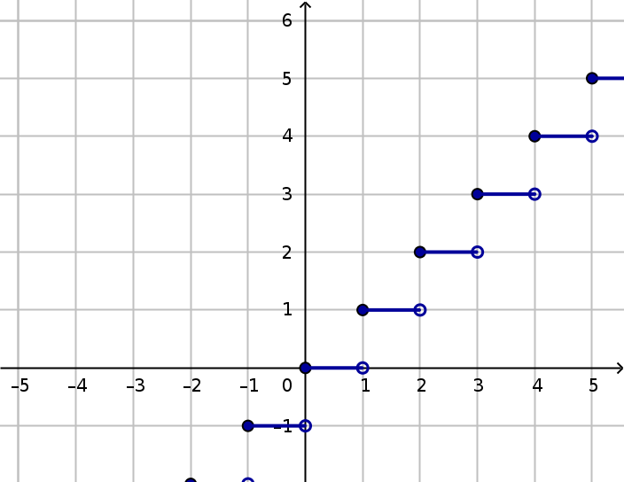

Propriétés
Propriétés (admise) :
- Les fonctions affines, les fonctions polynômes, la fonction racine carrée et la fonction exponentielle sont continues sur leur ensemble de définition.
- Les sommes, produits, quotients et composées de fonctions continues sont des fonctions continues sur chacun des intervalles formant leur ensemble de définition.

Exemple :
La fonction f, définie sur ]-∞ ; 1[∪]1 ; +∞[ par , est continue sur chacun des intervalles ]-∞ ; 1[ et ]1 ; +∞[ en tant que quotient de fonctions polynômes.

Propriété (admise) :
Toute fonction dérivable sur un intervalle I est continue sur I.

Remarque :
La réciproque de ce théorème est fausse : les fonctions valeur absolue et racine carrée, par exemple, ne sont pas dérivables en 0, mais sont continues en 0.

Remarques :
Ne pas confondre continuité et dérivabilité.
- Une fonction f est continue en a si la courbe c_{f} ne présente pas de saut en son point d’abscisse a.
- Une fonction f est dérivable en a si la courbe c_{f} admet une tangente non verticale en son point d’abscisse a.

Théorème des valeurs intermédiaires

Cas général
Propriété (admise) :
f est une fonction continue sur un intervalle .
Pour tout réel k compris entre f(a) et f(b) il existe au moins un réel c compris entre a et b, tel que .

Exemples :
- f est continue sur , toutes les valeurs comprises entre f(a) et f(b) sont prises au moins une fois.
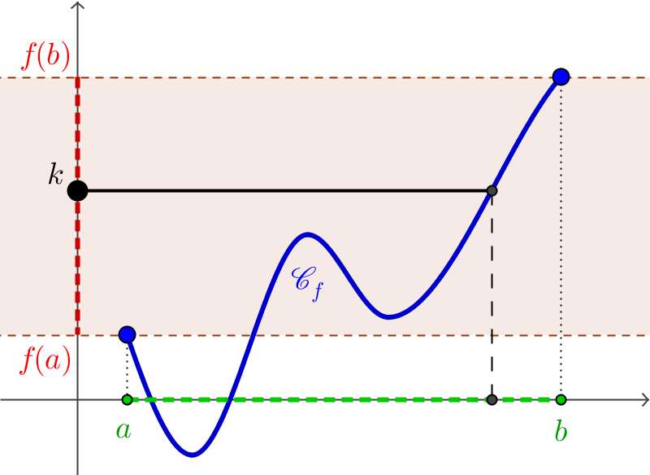 | 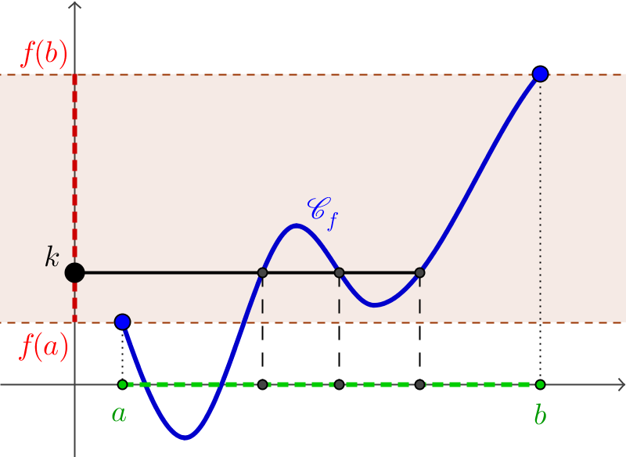
- g n’étant pas continue sur , certaines valeurs comprises entre g(a) et g(b) ne sont pas atteintes par g.
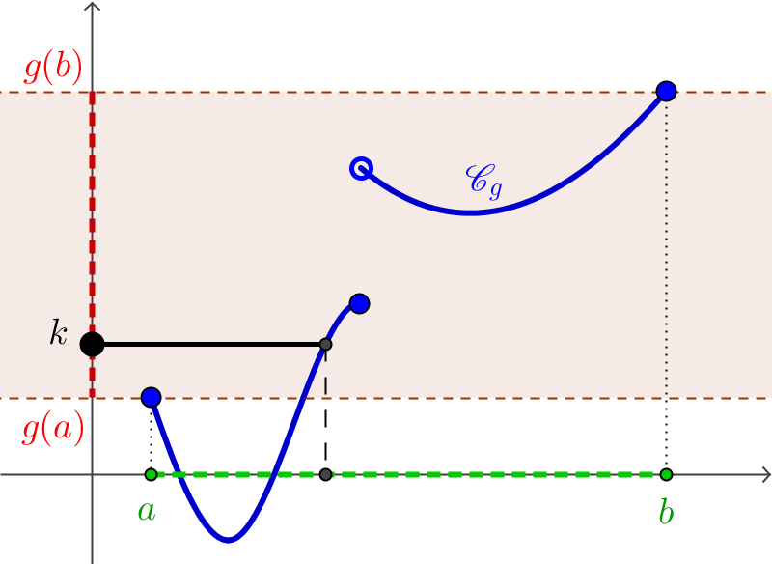 | 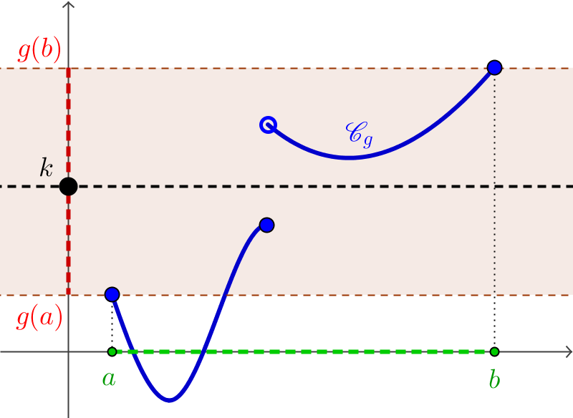

Remarque :
La continuité permet de dire que des solutions existent.

Cas des fonctions monotones
Propriété :
Soit f une fonction continue et strictement monotone sur un intervalle et un nombre compris entre f(a) et f(b), alors l’équation admet une unique solution c située dans l’intervalle .

Démonstration :
Soit un réel compris entre et .
Comme f est continue sur , d’après le théorème des valeurs intermédiaires, il existe un réel c de tel que . Il reste à prouver l’unicité.
Dans le cas où la fonction f est strictement croissante sur , on a :
- pour tout réel x de , , c’est-à-dire
- pour tout réel x de , , c’est-à-dire
L’équation n’admet donc pas d’autre solution que c dans l’intervalle .
Dans le cas où la fonction f est strictement décroissante sur , on raisonne de la même façon.

Exemples :
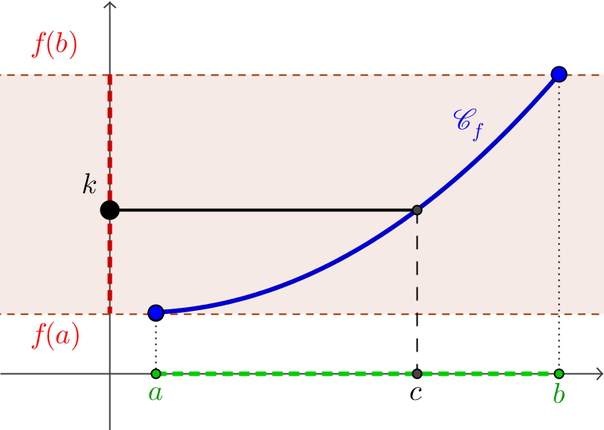 | 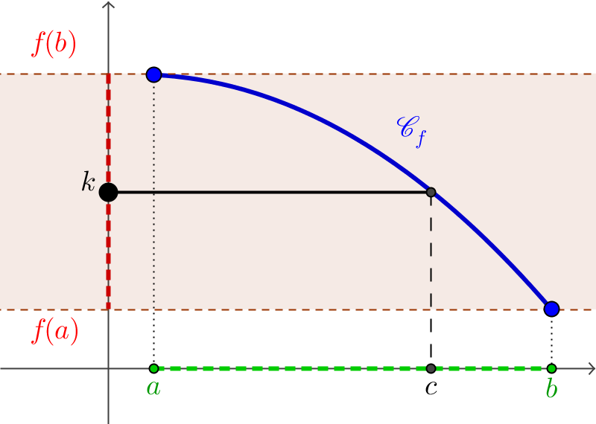

Remarques :
- Dans le cas particulier où 0 est compris entre et , sous les hypothèses du théorème précédent, f prend une fois et une seule la valeur 0.
Ceci signifie que l’équation admet une solution unique sur .
- Ce théorème s’étend au cas d’intervalles ouverts ou semi-ouverts, bornés ou non bornés en remplaçant si besoin et par les limites de f en a et en b.
- Dans un tableau de variation les flèches obliques traduisent la continuité et la stricte monotonie d’une fonction sur un intervalle.

Exemple :  Soit la fonction f définie sur ℝ par :  pour et
  x | –∞ |  | 0 |  | 2 |  | +∞
  f '(x) |  | – | 0 | + | 0 | –
  f(x) | +∞ |  | 1 |  | 5 |  | -∞
Sur , la fonction f est continue (c’est une fonction polynôme) et strictement décroissante.
et .
Ainsi l’équation possède une unique solution  dans l’intervalle .

Extension à d’autres intervalles
On généralise le théorème des valeurs intermédiaires sur un intervalle ouvert.

Propriété :
Soit une fonction continue sur un intervalle où a désigne un réel ou –∞ et b désigne un réel ou +∞.
On suppose que admet des limites en a et b, finies ou infinies.
- Pour tout k compris entre et , l’équation admet au moins une solution dans l’intervalle .
- Si, de plus, f est strictement monotone sur , alors cette solution est unique.

Exemple :  La fonction définie sur ℝ par est continue et strictement croissante sur ℝ et et .  0 appartient à donc l'équation a une unique solution sur ℝ.
  x | –∞ |  | +∞
  f(x) | –∞ |  | +∞

Algorithme : approcher, à près les solutions de l’équation sur .
Cas où la fonction est continue et strictement croissante sur
Tant que b – a > 10^{-n} faire  m ← (a + b) / 2  Si f(m) < k alors  a ← m  Sinon  b ← m  Fin Si  Fin Tant que | 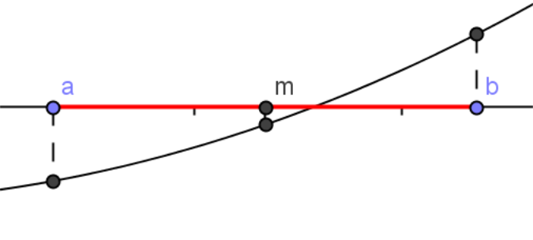
 | 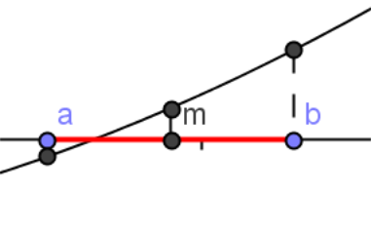

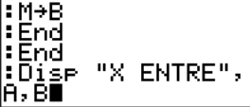  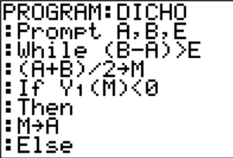 | 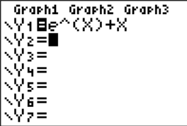 | 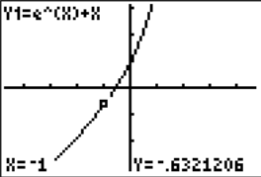 | 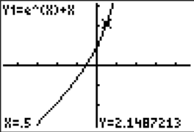
 | 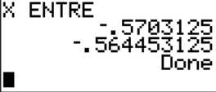  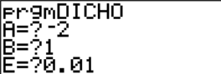 | 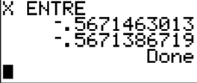  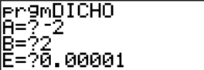 | 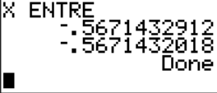  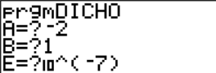

Algorithme : approcher, à près les solutions de l’équation sur .
Cas où la fonction est continue et strictement monotone sur
Tant que b – a > 10^{-n} faire
m ← (a + b) / 2
Si f(a) × f(m) > 0 alors
a ← m
Sinon
b ← m
Fin Si
Fin Tant que

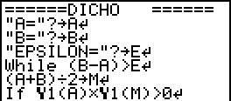  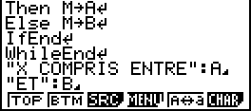 | 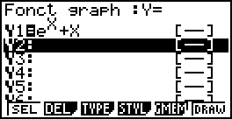 | 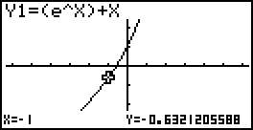 | 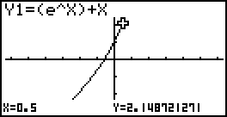
 | 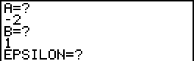  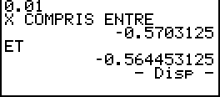 | 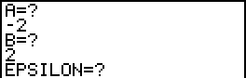  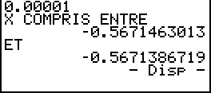 | 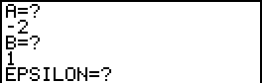  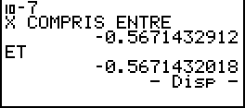

Python
# On importe la fonction exponentielle
from math import exp

# On définit la fonction
def f(x):
return exp(x) + x

# On implémente l'algorithme
def dichotomie(a, b, epsilon):
while (b - a) > epsilon:
m = (a + b) / 2
if f(a) * f(m) > 0:
a = m
else:
b = m
print("La solution appartient à l'intervalle ["+
str(a)+";"+str(b)+"] avec une précision de", epsilon)
>>> dichotomie(-1,2,0.000001)
La solution appartient à l'intervalle [-0.5671436786651611;-0.5671429634094238] avec une précision de 1e-06
>>>

Application aux suites

Limite de la composée d’une suite et d’une fonction
Propriété :
est une fonction définie sur un intervalle .
est une suite dont tous les termes appartiennent à l’intervalle .
b et c désignent soit des nombres, soit +∞, soit –∞.
Si et alors .

Exemple :
Cherchons la limite éventuelle de la suite définie sur ℕ par .
avec . Or et , donc .

Cas particulier :
est une fonction définie sur un intervalle de la forme et est la suite définie pour tout entier naturel , par .
La lettre L désigne soit un nombre, soit +∞, soit –∞.
Si = L, alors = L.

Exemple :
Considérons la suite définie pour tout entier naturel non nul par .
où est la fonction définie sur par .
Or , donc .

Théorème du point fixe
Propriété :
Soit une suite définie par un premier terme et u_{n+1} = f(u_{n}) convergente vers l .
Si la fonction associée f est continue en l , alors la limite de la suite l est solution de l’équation .

Démonstration :
La suite est convergente vers l .
De plus, la fonction f est continue en l . Donc = f ( l ).
Par composition, on en déduit que = f ( l ) ⇔ = f ( l ).
Or = l , on en déduit alors que f ( l ) = l .

Remarques :
- La condition de continuité de f en l est indispensable. Comme l n’est « à priori » pas connue, on prendra en pratique l’ensemble sur lequel la fonction f est continue.
- Si l’équation admet plusieurs solutions, on choisira celle qui correspondra aux caractéristiques de la suite.

